

Programs Head Start de Educación Temprana

Aceptando Solicitudes Ahora!

Servicios de Cuidado de Niños GRÁTIS para 0-3 Años

Proveemos los siguientes servicios a la familia Grátis

Nutrición  Prenatales | Educación  Sociales | Salud  Dentales | Incapacidades  Alfabetización
Se proporciona información de servicios de transportación de la comunidad si lo pide, como por ejemplo las rutas de transportación


Quién Califica:
- Prioridad para los niños con incapacidades
- Niños de 6 semanas a 36 meses de edad
- Familias de bajos ingresos ilegibles
- Se aníma a mujeres embarazadas para que soliciten los servicios
- Se aníma a padres jovenes para que soliciten los servicios

Lo que Necesita Tener:
            - Verificación del salario
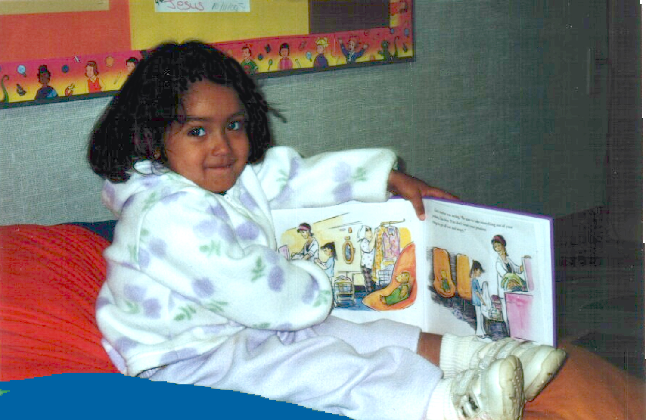
            - Acta de Nacimiento del Niño
            - Registro de Vacunas del Niño

Opciones del Programa Disponibles:
              - Centros de Cuidado de Niños
              - Cuidado de Niños en Casas de Familias

Mujeres Embarazadas
              - Educación en el Hogar

Para más información o para hacer una cita para solicitor servicios, póngase en contacto con:

(209) 525-4937 (209) 558-4030

1100 H Street 1324 Celeste Drive

Modesto, CA 95354 Modesto, CA 95355

